GRAN TOUR DEL MAROCCO

**SPECIALE FESTIVITÀ**

**NATALE 2025 & CAPODANNO 2026**

**1639**

**DA € p.p**

**10 NOTTI**

**MEZZA PENSIONE**

**LA QUOTA COMPRENDE**

* **Volo internazionale da Roma in classe economica (partenza da Milano supplemento di 100€)**
* **Bagaglio a mano e bagaglio da stiva minimo 15 kg (soggetto a riconferma),**
* **Assistenza in aeroporto**
* **Trasferimenti in arrivo e partenza**
* **Trasporto in bus GT**
* **Guida/accompagnatore parlante italiano**
* **Guide locali parlanti italiano per le visite città**
* **Trasporto ed escursione a Merzouga sulle dune in jeep 4x4**
* **Ingressi ai monumenti indicati nel programma (tranne alla Moschea di Hassan II)**

**LA QUOTA NON COMPRENDE**

* **Tasse aeroportuali 190€ a persona (obbligatorie e soggette a riconferma alla prenotazione),**
* **Quota gestione pratica 3A Tours che include assistenza H24 + assicurazione medico-bagaglio-annullamento 80€ a persona,**
* **Bevande durante le cene in hotel,**
* **Supplemento facoltativo pensione completa 150€ a persona**
* **Tutto ciò non citato nella voce “la quota comprende”**

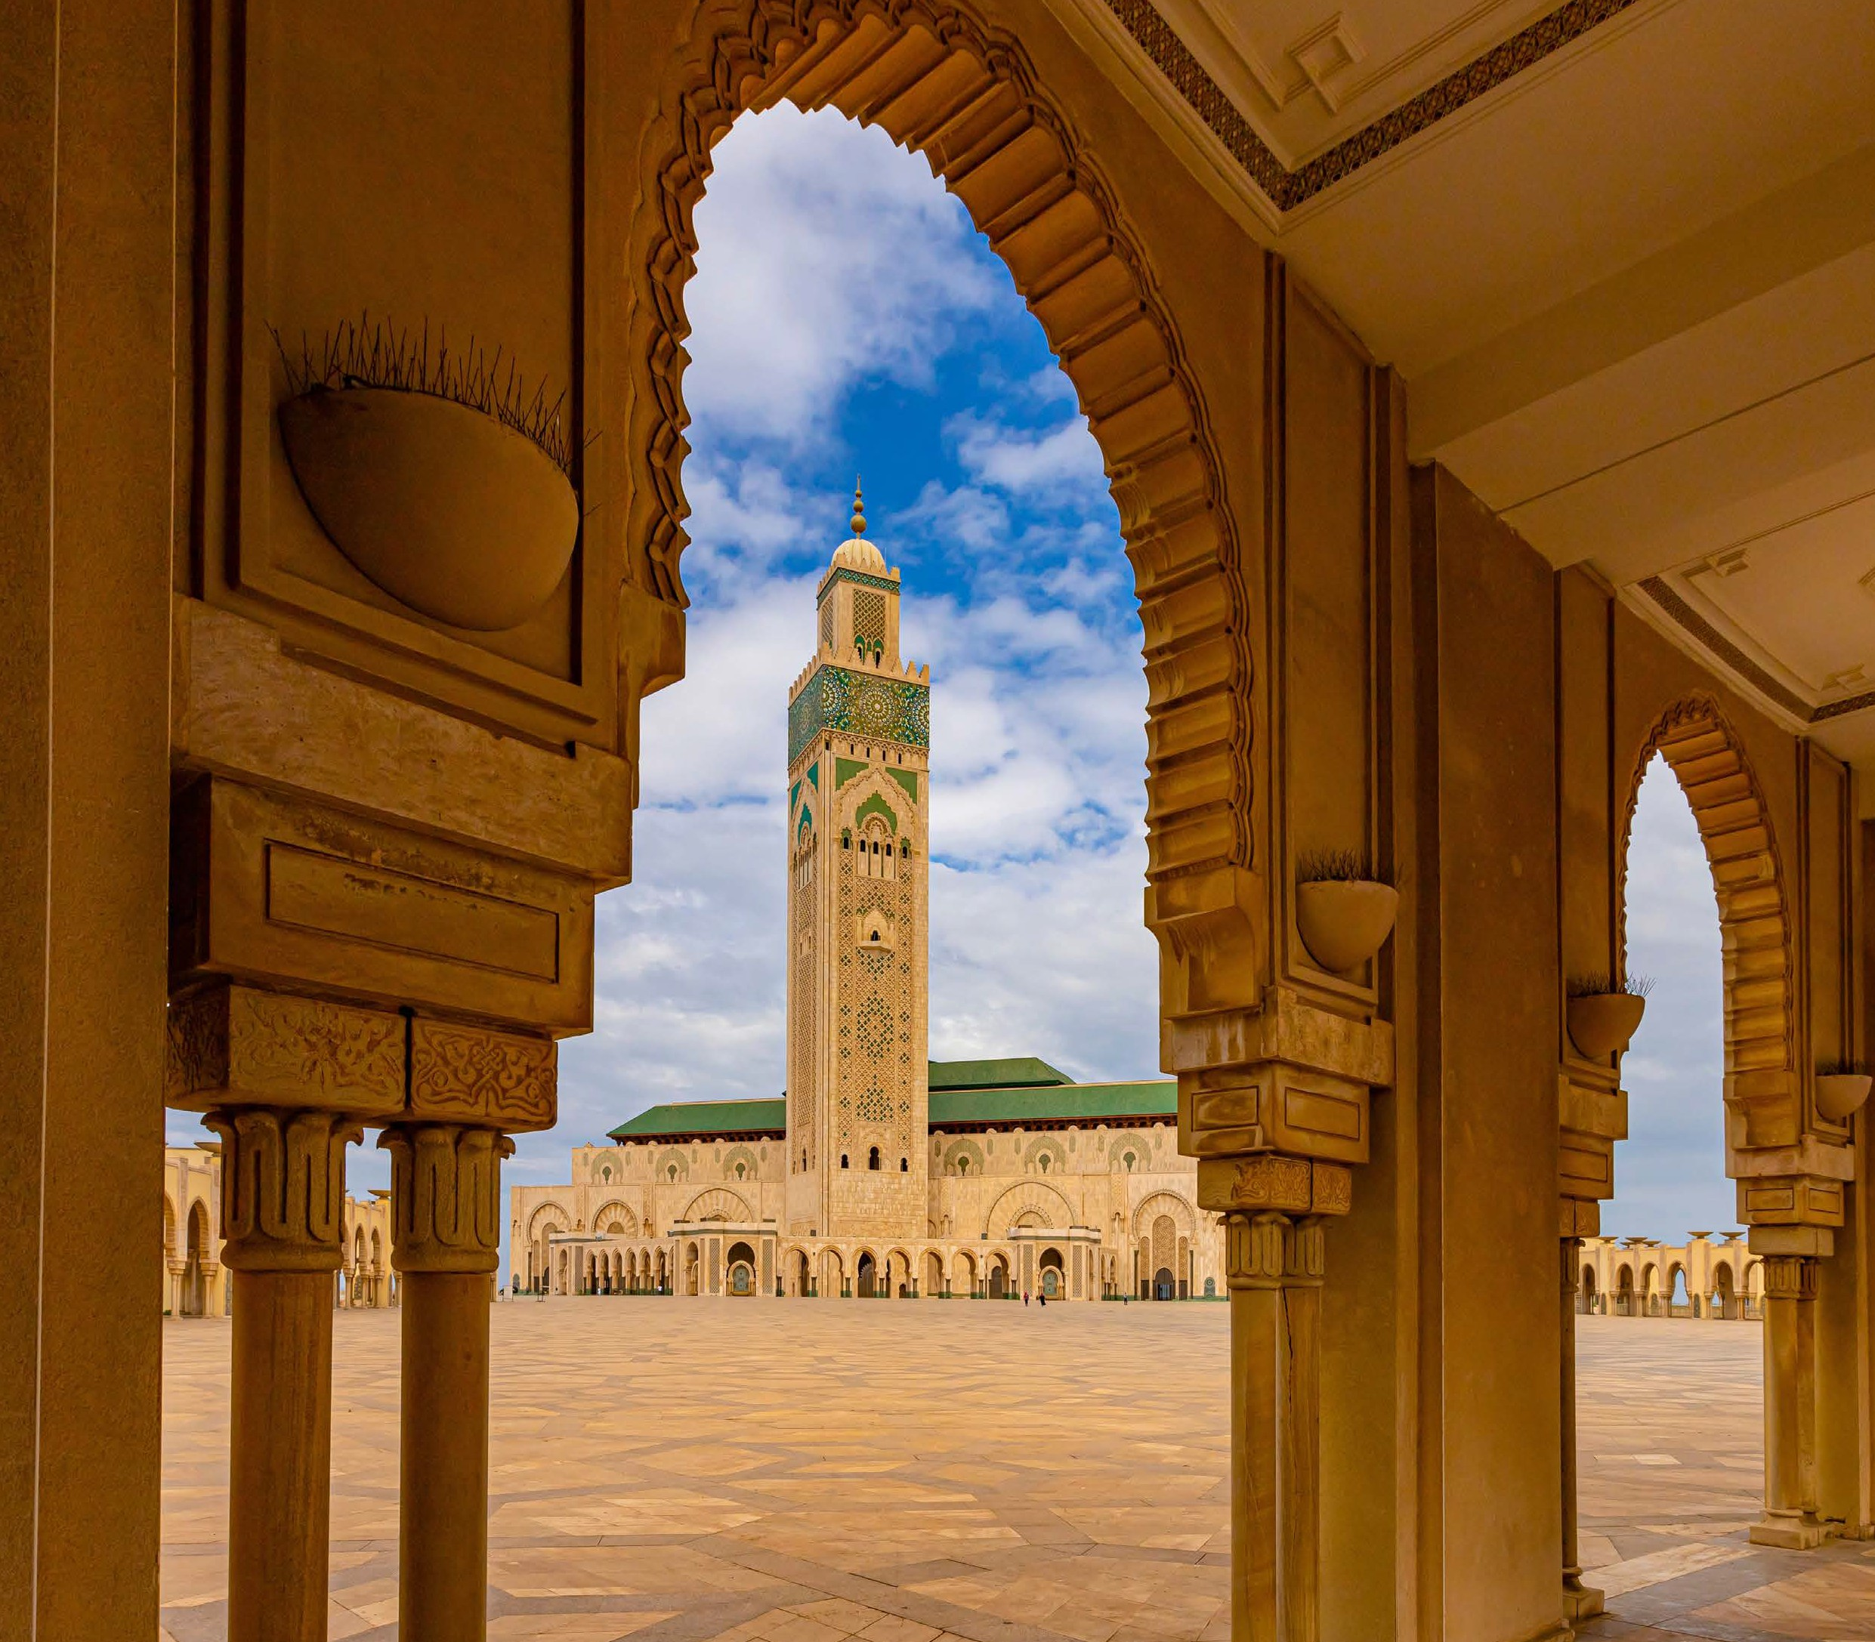

**SST25/26**



***GRAN TOUR DEL MAROCCO***

***CASABLANCA / RABAT / FES / MIDELT / ERFOUD / MERZOUGA / TINGHIR / OUARZAZATE / MARRAKECH***

|  |  |  |  |  |
| --- | --- | --- | --- | --- |
| **DATA DI PARTENZA** | **QUOTA IN DOPPIA** | **SUPPL. SINGOLA** | **RID.3° LETTO ADULTO** | **RID. CHILD 2-12 ANNI** |
| **SPECIALE NATALE - Cat. 4* 20/12 - 30/12** | **1.639 €** | **380 €** | **30 €** | **250 €** |
| **SPECIALE CAPODANNO - Cat. 4* 27/12 - 06/01** | **2.039 €** | **380 €** | **30 €** | **250 €** |

1° Giorno: ITALIA / CASABLANCA

Partenza dall’Italia, arrivo all’aeroporto di Casablanca ed incontrato con l’assistente. Trasferimento in hotel e sistemazione. Cena e pernottamento 2° Giorno: CASABLANCA / RABAT / FES

Prima colazione in hotel e partenza per Rabat. Visita della capitale con il Palazzo Reale (Mechouar), la casbah di Oudaya , lo splendido Mausoleo di Mohamed V e la torre di Hassan. Partenza per Meknes e pranzo in ristorante **(facoltativo)**. Visita della città famosa per i suoi 40 km di mura ancora perfettamente conservati, Bab Mansour, la vecchia Medina, il quartiere ebraico e il mausoleo di Mly Ismail. Sosta panoramica di Moulay Idriss, città santa, dove è sepolto il fondatore dell’Islam in Marocco. Nel tardo pomeriggio passaggio per Volubilis, città romana e proseguimento per Fes. Sistemazione in hotel, cena e pernottamento.

3° Giorno: FES

Prima colazione in hotel.Intera giornata dedicata alla visita della “capitale culturale” del Marocco (gemellata con Firenze) la più antica delle Città Imperiali fondata da Moulay Idriss II è la culla della civiltà e della religione del paese dove nata la prima università religiosa del mondo islamico. Visita della vecchia Medina con le sue università (Medersa) Bouanania e Attarine. Proseguimento della visita con la fontana Nejjarine, il Mausoleo di Mly Idriss II e la Moschea Karaouine. Pranzo nella Medina **(facoltativo)**. Nel pomeriggio proseguimento della visita con i famosi Souks (i più rinomati del Marocco). Rientro in hotel, cena e pernottamento.

4° Giorno: FES / MIDELT / ERFOUD / MERZOUGA

Prima colazione in hotel e partenza per il sud del Marocco attraversando montagne e boschi di cedri del Medio Atlante, passando per Ifrane, affascinante stazione sciistica con sosta per una breve passeggiata libera. Proseguimento per Azrou, importante centro artigianale. Pranzo a Midelt in ristorante **(facoltativo)** e proseguimento Erfoud via Errachidia e la valle dello Ziz, punteggiata di palme. Arrivo a Merzouga, piccola cittadina alle porte delle dune desertiche del Sahara. Trasferimento in jeep 4x4 fino al bivacco sulle dune. Sistemazione nel campo tendato attrezzato, cena berbera insieme ai Tuareg (popolo nomade del tipico del Sahara) e pernottamento.

5° Giorno: MERZOUGA / TINGHIRI / OUARZAZATE

Escursione all’alba in jeep 4x4 per ammirare l’alba sulle dune di sabbia di Merzouga. Rientro al campo tendato e colazione. Partenza per l’Oasi di Tinghir, famosa per i suoi magnifici canyon del Todgha con rocce che raggiungono i 250 m di altitudine. Pranzo in ristorante locale **(facoltativo)**. Dopo il pranzo partenza per Ouarzazate attraverso la strada delle mille Kasbah, la valle del Dades e Kalaa di Magouna famosa per le sue rose. Sistemazione in hotel, cena e pernottamento

***\*\*Per la partenza di Capodanno, cenone incluso in hotel.***

6° Giorno: OUARZAZATE / MARRAKECH

Prima colazione in hotel e visita alle famose Kasbah di Taourirt e di Ait Ben Haddou, la fortezza più spettacolare del sud del Marocco, che ha fatto da sfondo a molti film come “Lawrence d’Arabia”. Pranzo sulla terrazza del ristorante di fronte alla Kasbah **(facoltativo)**. Partenza per Marrakech attraverso il passo Tizin’Tichka 2.260 m che offre un paesaggio impressionante nel cuore delle montagne dell’Atlante. Arrivo a Marrakech in serata, sistemazione in hotel, cena e pernottamento.

7° Giorno: MARRAKECH

Prima colazione in hotel e giornata alla scoperta della città storica, chiamata la Perla del Sud, fondata alla fine dell’undicesimo secolo dagli Almoravidi. Visita al Palazzo Bahia, la Koutoubia e Dar Si Said. Pranzo in hotel. Nel pomeriggio visita del suk e della famosa piazza Jemaa El Fna, vero palcoscenico all’aperto dove si esibiscono acrobati, incantatori di serpenti, cantastorie. La piazza, custode di un’antica tradizione, ed è stata inserita nel 2001 nella lista speciale dell’Unesco del Patrimonio immateriale dell’Umanità. Cena tipica **(facoltativa)** e pernottamento in hotel.

8° Giorno: MARRAKECH

Prima colazione in hotel e giornata libera per attività personali, relax o escursioni facoltative. Pranzo in hotel. Cena tipica **(facoltativa)** e pernottamento in hotel.

**ESCURSIONI FACOLTATIVE (minimo 4 partecipanti):**

|  |  |  |
| --- | --- | --- |
| OURIKA VALLEY | mezza giornata | € 40,00 a persona |
| AGAFY DESERT | intera giornata | € 60,00 a persona |

9° Giorno: MARRAKECH / ESSAOUIRA

Prima colazione in hotel e partenza per Essaouira; uno dei luoghi più affascinanti e celebri del Marocco direttamente sull’Oceano Atlantico. Arrivo e visita della medina e del vecchio porto edificato durante la dominazione portoghese. Pranzo in ristorante **(facoltativo)**. Pomeriggio libero per relax nella medina o vista Oceano. Cena e pernottamento in hotel.

10° Giorno:ESSAOUIRA / EL JADIDA / CASABLANCA

Prima colazione in hotel e partenza per Casablanca via El Jadida. Visita della famosa cittadella, ricordo dell’occupazione portoghese nel XVI secolo. Pranzo in ristorante locale **(facoltativo)** e proseguimento per Casablanca. Visita panoramica della capitale economica del Marocco con il quartiere di Habous e il quartiere residenziale di Anfa. Visita esterna della stupenda moschea Hassan II. Sistemazione in hotel, cena e pernottamento.

11° Giorno:CASABLANCA / ITALIA

Prima colazione in hotel e trasferimento in aeroporto per il volo di rientro. Arrivo in Italia e fine dei servizi.

*** l’ordine delle visite potrà essere cambiato per esigenze organizzative senza modificare i contenuti del programma

**Hotel Previsti o Similari:**

CASABLANCA HOTEL IDOU ANFA

FES HOTEL ROYAL MIRAGE

MERZOUGA ROYAL OASIS (campo tendato) OUARZAZATE HOTEL KARAM PALACE MARRAKECH HOTEL ANDALOUS

ESSAOUIRA HOTEL ATLAS ESSAOUIRA

**PER INFORMAZIONI**

**++339 90 60767 290813873810 3-7b-obook ionkgi@n g3@a t4ouut ras .vceolm. it -- www**[**www..34auttoruarvse.lc.oi tm**](http://www.34auttoruarvse.lc.oitm/)